# 摘要

铁路平板车装货问题研究的是如何放包装箱空间浪费最小的问题，本文建立了整数规划模型。求如何放空间浪费最小，即求如何放空间最大，但又不超过最大值。通过最大值减去最大的放置空间即为最小浪费空间。主要结果为浪费0空间，正好利用全部空间。

# 问题重述

有七种包装箱，宽、高相同，厚度（t，cm计）和重量（w，kg计）不同。有两节平板车，各长10.2m，载重为40t。对C5,C6,C7类包装箱有特殊限制，箱子所占的厚度不能超过302.7cm。求如何放置包装箱，浪费的空间最小。

# 问题的分析

定义一个决策变量代表Ci放置在j平板车上的数量。

目标函数为最少浪费的空间

约束条件：

1. 每节平板车只有10.2m(1020cm)长
2. 每节平板车的载重为40t(40000kg)
3. 特殊限制
4. 包装箱件数总数限制

# 模型的建立

定义决策变量为 $x_{ij}$，代表Ci放置在j平板车上的数量。 $$目标函数的表达式：max z=\sum_{i=1}^{7}{\sum_{j=1}^{2}{t_{i}x_{ij}}}$$

约束条件：

1. 每节平板车只有10.2m(1020cm)长 $$\sum_{i=1}^{7}{t_{i}}x_{ij}≤1020 j=1,2$$
2. 每节平板车的载重为40t(40000kg) $$\sum_{i=1}^{7}{w_{i}}x_{ij}≤40000 j=1,2$$
3. 特殊限制 $$\sum_{i=5}^{7}{\sum_{j=1}^{2}{t_{i}}}x_{ij}≤302.7$$
4. 包装箱件数总数限制 $$\sum_{i=1}^{7}{\sum_{j=1}^{2}{x_{ij}}}≤ni$$
5. model:
6. sets:
7. zl/1..7/:t,w,n;
8. bz/1..2/: ;
9. link(zl,bz):x;
10. endsets
11. data:
12. t=48.7 53.0 61.3 72.0 48.7 52.0 64.0;
13. w=2000 3000 1000 500 4000 2000 1000;
14. n=8 7 9 6 6 4 8;
15. enddata
16. min=2040-@sum(link(i,j):t(i)*x(i,j));
17. !max=@sum(zl(i):@sum(bz(j):t(i)*x(i,j))) 运行时间长;
18. @for(bz(j):@sum(zl(i):t(i)*x(i,j))<1020);
19. @for(bz(j):@sum(zl(i):w(i)*x(i,j))<40000);
20. @for(bz(j):(t(5)*x(5,j)+t(6)*x(6,j)+t(7)*x(7,j))<302.7);
21. @for(zl(i):@sum(bz(j):x(i,j))<n(i));
22. @for(link:@gin(x));
23. end

# 模型的求解

定义Ci放置在j平板车数量的多少，求出所占空间的最大值，再通过2040-所占空间最大值求解出最少浪费的空间。

# 结果及其分析

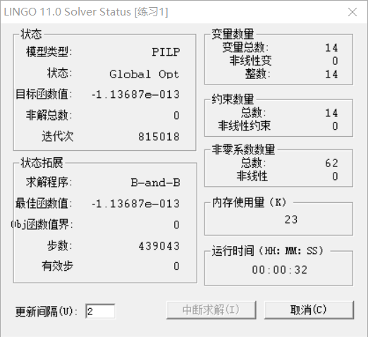

Solution Report

Global optimal solution found.

Objective value: -0.1136868E-12

Objective bound: 0.000000

Infeasibilities: 0.000000

Extended solver steps: 439043

Total solver iterations: 815018

Variable Value Reduced Cost

T( 1) 48.70000 0.000000

T( 2) 53.00000 0.000000

T( 3) 61.30000 0.000000

T( 4) 72.00000 0.000000

T( 5) 48.70000 0.000000

T( 6) 52.00000 0.000000

T( 7) 64.00000 0.000000

W( 1) 2000.000 0.000000

W( 2) 3000.000 0.000000

W( 3) 1000.000 0.000000

W( 4) 500.0000 0.000000

W( 5) 4000.000 0.000000

W( 6) 2000.000 0.000000

W( 7) 1000.000 0.000000

N( 1) 8.000000 0.000000

N( 2) 7.000000 0.000000

N( 3) 9.000000 0.000000

N( 4) 6.000000 0.000000

N( 5) 6.000000 0.000000

N( 6) 4.000000 0.000000

N( 7) 8.000000 0.000000

X( 1, 1) 4.000000 -48.70000

X( 1, 2) 3.000000 -48.70000

X( 2, 1) 4.000000 -53.00000

X( 2, 2) 2.000000 -53.00000

X( 3, 1) 4.000000 -61.30000

X( 3, 2) 3.000000 -61.30000

X( 4, 1) 1.000000 -72.00000

X( 4, 2) 4.000000 -72.00000

X( 5, 1) 0.000000 -48.70000

X( 5, 2) 0.000000 -48.70000

X( 6, 1) 2.000000 -52.00000

X( 6, 2) 2.000000 -52.00000

X( 7, 1) 3.000000 -64.00000

X( 7, 2) 3.000000 -64.00000

Row Slack or Surplus Dual Price

1 0.000000 -1.000000

2 0.000000 0.000000

3 0.000000 0.000000

4 8500.000 0.000000

5 16000.00 0.000000

6 6.700000 0.000000

7 6.700000 0.000000

8 1.000000 0.000000

9 1.000000 0.000000

10 2.000000 0.000000

11 1.000000 0.000000

12 6.000000 0.000000

13 0.000000 0.000000

14 2.000000 0.000000

分析:当决策变量按照上述分配时，空间正好用完，浪费的空间为0。